湖北省优秀中国特色社会主义事业建设者评选表彰活动拟表彰人选公示公告

现将拟推荐为湖北省优秀中国特色社会主义事业建设者表彰人选予以公告：
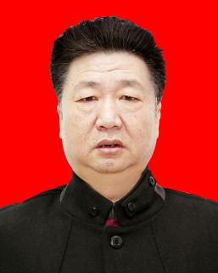
王国华，男，汉族，1966年8月生，本科学历，中共党员，湖北寿康永乐商贸集团有限公司董事长。
主要事迹：贸易龙头企业，2016年，集团综合实力名列“湖北百强民营企业”第50位，并跻身“湖北民营企业服务业20强”第16位。省级文明单位、省级重点物流企业、省农业产业化重点龙头企业、市文明单位、市计量工作先进单位、市十佳12315消费维权服务站等荣誉称号。

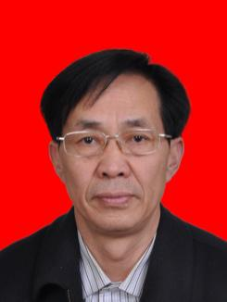
刘合炳，男，汉族，1959年8月生，大专学历，十堰世纪百强置业有限公司副董事长。
主要事迹：二十几年来，刘合炳的公司在北京施工面积超过千万平方米。先后荣获北京市优质工程、“长城杯”、“鲁班奖”等120个奖项。多年来，在党和政府的关怀下，公司总经理刘合炳先后获得“首都文明百星”、“北京市劳动模范”、“全国诚信企业家”、“全国五一劳动奖章”、“十堰市慈善之星”、首届“感动十堰十大人物”、“湖北十大经济人物”、“全国劳动模范”等称号。
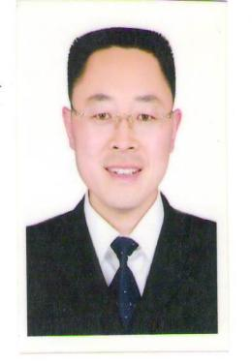
黄玉鸿，男，汉族，1970年8月生，大学学历，十堰驰田汽车有限公司董事长。
主要事迹：汽车行业龙头企业，拥有“驰田牌”专用汽车的独立知识产权，是湖北规模最大的自卸汽车改装生产企业之一，是中国东风汽车集团最大的自卸车辆改装产品生产合作伙伴。

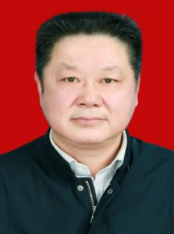
唐子卫，男，汉族，1962年10月生，中共党员，大专学历，湖北凸凹模具科技股份有限公司董事长。
主要事迹：装备制造业龙头企业，在汽车冲压模具行业，占据十堰市排名第三、湖北省前十的行业排名，国家高新技术企业、湖北省两化融合示范企业、湖北省现代企业制度试点企业、十堰市科技项目奖、十堰市新型优秀企业、十堰市“双亿工程”企业、十堰市“五一劳动奖状”、湖北省知识产权示范企业、湖北省五一劳动奖状 。

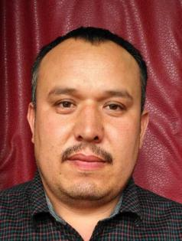
图荪托合提、依明托合提，男、维吾尔族，高中学历，十堰市三堰桥头“天山慈善四兄弟烧烤店”
主要事迹：2016年向郧西城关镇小河村捐价值近6万元的衣物，2017年底又带着价值4万余元的衣物，来到这个并不富裕的地方进行慰问，让村民们在寒冷冬天感受到了新疆维吾尔族同胞那温暖的、浓浓的情谊。此事国内多家媒体对进行了报道，当年，他被共青团和田地委、和田青联授予“和田十大杰出青年”称号。2017年年初，由于他规范经营，表现突出，被十堰市城市管理综合执法支队聘请为十堰市城市管理综合执法支队“城管社会监督员”。
公示时间：2017年11月23日至11月27日。公示期间，广大干部群众对拟表彰人选有什么意见，可以通过信函、电话、短信和网络举报等方式向市委统战部反应。反应情况要实事求是，客观公正。提倡实名举报，以便调查核实。
来信请寄：中共十堰市委统战部联络科。邮编：442000 举报电话：0719-8109013

中共十堰市委统战部
2017年11月23日

